Resolución del Pleno del Instituto de Transparencia, Acceso a la Información Pública y Protección de Datos Personales del Estado de México y Municipios, con domicilio en Metepec, Estado de México, de fecha cuatro de marzo de dos mil veintiuno.

VISTO el expediente formado con motivo del recurso de revisión 06007/INFOEM/IP/RR/2020, promovido por el C. xxxx xxxxx xxxx xxxx, en lo sucesivo EL RECURRENTE, en contra de la respuesta Ayuntamiento de Teoloyucan, en lo sucesivo EL SUJETO OBLIGADO, se procede a dictar la presente resolución con base en lo siguiente:

RESULTANDO

I. En fecha veinticuatro de noviembre de dos mil veinte, EL RECURRENTE presentó a través del Sistema de Acceso a la Información Mexiquense, en lo subsecuente EL SAIMEX ante EL SUJETO OBLIGADO, la solicitud de acceso a la información pública, a la que se le asignó el número de expediente 00379/TEOLOYU/IP/2020, mediante la cual requirió vía SAIMEX, lo siguiente:

“Que por medio del presente ocurso y con fundamento por lo establecido en el articulo 6 de la Constituciòn Polìtica de los Estados Unidos Mexicanos, La Ley General de Transparencia y Acceso a la Información Pública; El artículo 5 de la Constitución Política del Estado Libre y Soberano de México y La Ley de Transparencia y Acceso a la Información Pública del Estado de México y Municipios; asi como los criterios de interpretacion vigentes emitidos por el Instituto Nacional de Transparencia, Acceso a la Información y Protección de Datos Personales y los Lineamientos vigentes emitidos por el Instituto de Transparencia, Acceso a la Información Pública y Protección de Datos Personales del Estado de México y Municipios que sean aplicables a mi solicitud, respetuosamente solicito del Ayuntamiento de Teoloyucan (Sujeto Obligado) la siguiente información pùblica: 1.-El acta donde se nombro a la Procurador(a) de Proteccion de Niñas, Niños y Adolescentes del Municipio de Teoloyucan. 2.- Todas y cada una de las acciones implementadas desde su nombramiento o designacion hasta la fecha de recepcion de la presente solicitud de informaciòn. 3.-El presupuesto asignado a la Procuraduría de Proteccion de Niñas, Niños y Adolescentes del Municipio de Teoloyucan. 4.-Todos y cada uno de los documentos considerados como anexos de la presente solicitud de informacion pùblica. En caso de que el sujeto obligado y/o el Titular de la Unidad de Transparencia no den contestacion a la presente solicitud de Informacion Publica en tiempo y forma y habiendo fenecido el plazo de quince dias habiles contados desde la fecha de recepcion de mi solicitud por parte del sujeto obligado y no habiendo sido notificado de ninguna aclaraciòn o ampliacion del plazo (prorroga) debidamente fundada y motivada respecto del presente ocurso y me vea en la penosa necesidad de promover un recurso de revisión y que la resolucion del mismo, me sea favorable; pido sean sancionados todos y cada uno de los funcionarios y empleados pùblicos, que se negaron a proporcionarme la informacion pùblica que les fue solicitada; lo anterior es en estricta aplicacion del artículo 214 y demàs artìculos relativos y aplicables de la Ley de Transparencia y Acceso a la Información Pública del Estado de México y Municipios. Finalmente, respetuosamente pido en mi calidad de solicitante, sean reservados todos y cada uno de mis datos personales y se ingrese mi solicitud como anonima, de conformidad con lo establecido en el articulo 155 de la La Ley de Transparencia y Acceso a la Información Pública del Estado de México y Municipios, para efectos de evitar que el sujeto obligado recabé datos que den lugar a indagatorias sobre mi identidad. Por su atencion, Gracias” (sic)

II. En cumplimiento al artículo 162 de la Ley de Transparencia y Acceso a la Información Pública del Estado de México y Municipios, veinticinco de dos mil veinte, EL SUJETO OBLIGADO turnó mediante requerimiento, los contenidos de la solicitud de información a los Servidores Públicos Habilitados que consideró competente a efecto de que realizaran las búsquedas y localizaciones de la misma, tal como se desprende a continuación:
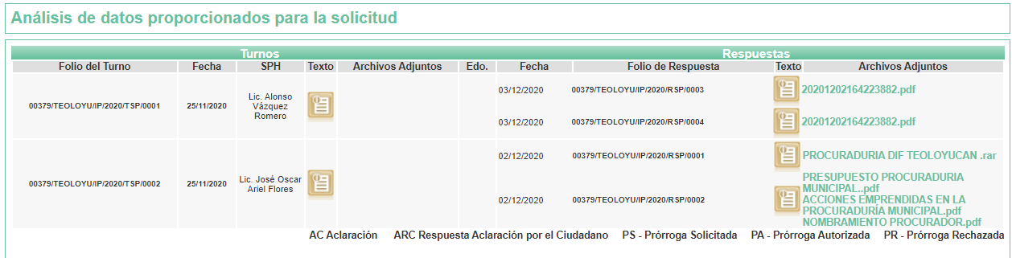

Es importante señalar que, los servidores públicos a los que se les requirió la información, de la revisión realizada por esta Ponencia al Directorio de Servidores Públicos que se encuentra en el portal electrónico que contiene la Información Pública de Oficio Mexiquense (IPOMEX), ostentan los cargos de Director y Titular de la Tesorería del Sistema Municipal para el Desarrollo Integral de la Familia DIF Teoloyucan, como se aprecia a continuación:

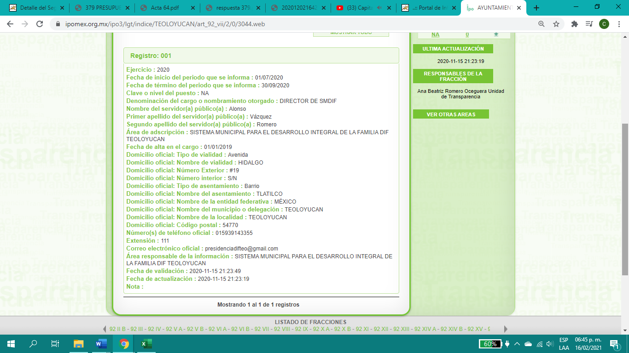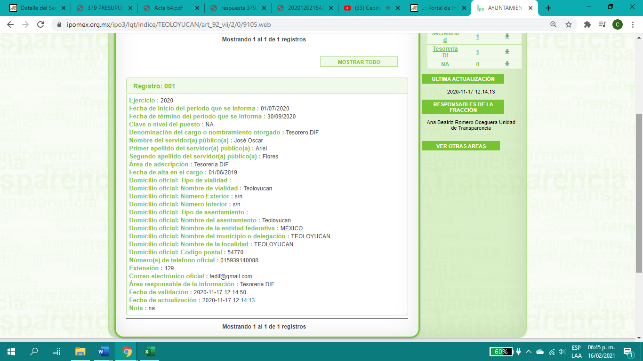

III. En fecha siete de diciembre de dos mil veinte, el SUJETO OBLIGADO dio respuesta a la solicitud de información en los siguientes términos:

“…En respuesta a la solicitud recibida, nos permitimos hacer de su conocimiento que con fundamento en el artículo 53, Fracciones: II, V y VI de la Ley de Transparencia y Acceso a la Información Pública del Estado de México y Municipios, le contestamos que:
Estimado solicitante reciba un cordial saludo, así mismo de conformidad con los artículos 1, 2, 3, fracción XLIV, 4, 12, 16, 23, fracción V, 24, fracción, XI y último párrafo, 50, 51, 53, fracciones, II, IV, V, y VI , 176,177, y 178 de la Ley de Transparencia y Acceso a la Información Pública del Estado de México y Municipios; le anexo archivos adjuntos, así mismo acta de comité. Sin más por el momento me despido de usted reiterándole estar a sus órdenes…” (sic)

Así mismo, EL SUJETO OBLIGADO adjuntó a la respuesta los archivos electrónicos denominados:
- “Acta 64.pdf”, con 7 fojas útiles, consistente en el Acta de la Sexagésima Cuarta Sesión Extraordinaria, con numero de acuerdo CT/UTAIP/ASE-64/2020, de fecha 07 de diciembre de 2020, emitida por el Comité de Transparencia del Municipio de Teoloyucan, que en contenido autorizan la versión publica de los datos susceptibles a ser considerados como confidenciales.

- “379 PRESUPUESTO PROCURADURIA MUNICIPAL. (2).pdf”, con 1 foja útil, consistente en el Avance Presupuestal por Centro de Costo, Programa y Partida de periodo 01/01/2020 al 31/12/2020.

- “respuesta 379.pdf”, con 15 fojas útiles, que en su contenido se encuentra el Oficio No. DIF/DIR/343/2020, donde medularmente refiere que atiende a todos los rubros solicitados por el particular.

IV. Inconforme por la respuesta del SUJETO OBLIGADO, el siete de diciembre de dos mil veinte, EL RECURRENTE interpuso el recurso de revisión sujeto del presente estudio, el cual fue registrado en EL SAIMEX y se le asignó el número de expediente 06007/INFOEM/IP/RR/2020, en el que señaló como acto impugnado:

“La respuesta con numero de folio: 00379/TEOLOYU/IP/2020.” (sic);

Así como, razones o motivos de inconformidad:

“No me especifico el monto del presupuesto asignado, y no me proporciono el acta requerida. Me entrega informacion incompleta y ademas no es conforme a lo solicitado.” (sic)

V. El siete de diciembre de dos mil veinte, el recurso de que se trata se envió electrónicamente al Instituto de Transparencia, Acceso a la Información Pública y Protección de Datos Personales del Estado de México y Municipios y con fundamento en el artículo 185, fracción I de la Ley de Transparencia y Acceso a la Información Pública del Estado de México y Municipios, se turnó, a través del SAIMEX, a la Comisionada EVA ABAID YAPUR, a efecto de decretar su admisión o desechamiento.

VI. De las constancias del expediente electrónico del SAIMEX, se advierte que en fecha once de diciembre de dos mil veinte, se acordó la admisión a trámite del recurso de revisión que nos ocupa; así como la integración del expediente respectivo, mismo que se puso a disposición de las partes, para que en un plazo máximo de siete días hábiles conforme a lo dispuesto por el artículo 185 de la Ley de Transparencia y Acceso a la Información Pública del Estado de México y Municipios, manifestaran lo que a su derecho conviniera, a efecto de presentar pruebas y alegatos; así como para que EL SUJETO OBLIGADO rindiera su Informe Justificado.

VII. Conforme a las constancias del SAIMEX se desprende que atento a lo dispuesto en el artículo 185 de la Ley de Transparencia y Acceso a la Información Pública del Estado de México y Municipios, dentro del término legalmente concedido al RECURRENTE, éste no realizó manifestación alguna, ni presentó pruebas o alegatos, así como tampoco EL SUJETO OBLIGADO rindió su Informe Justificado, tal y como se aprecia en la siguiente imagen:

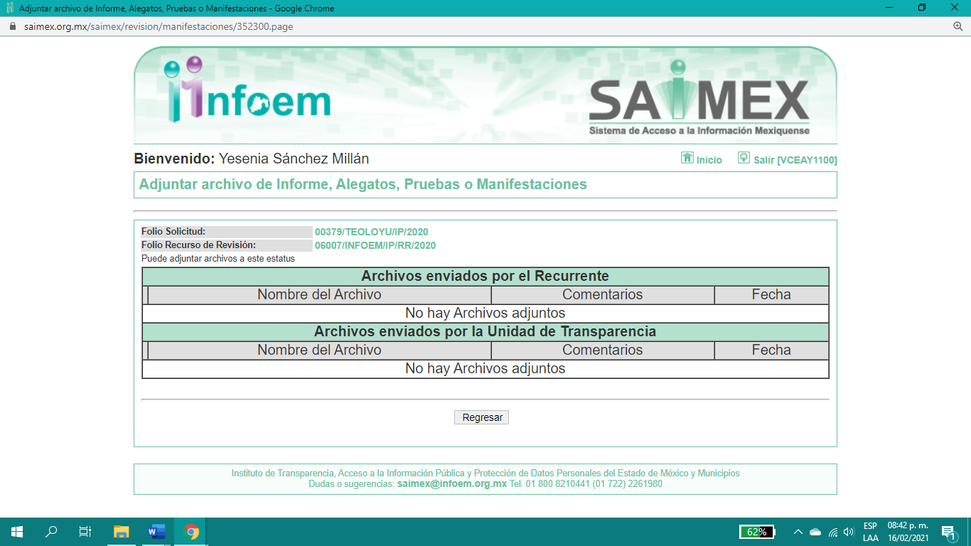

VIII. Transcurrido el plazo señalado en el párrafo anterior y, una vez analizado el estado procesal que guarda el expediente, el ocho de febrero de dos mil veintiuno, la Comisionada Ponente acordó el cierre de instrucción, así como la remisión del mismo a efecto de ser resuelto, de conformidad con lo establecido en el artículo 185, fracciones VI y VIII de la Ley de Transparencia y Acceso a la Información Pública del Estado de México y Municipios.

IX. El veintitrés de febrero de dos mil veintiuno, se acordó ampliar el plazo para resolver el recurso de revisión de mérito, por un periodo de hasta quince días hábiles, de conformidad con el artículo 181, tercer párrafo de la Ley de Transparencia y Acceso a la Información Pública del Estado de México y Municipios; y

CONSIDERANDO

- Competencia. Este Instituto de Transparencia, Acceso a la Información Pública y Protección de Datos Personales del Estado de México y Municipios, es competente para conocer y resolver el presente recurso de revisión, conforme a lo dispuesto en los artículos 6, Apartado A de la Constitución Política de los Estados Unidos Mexicanos; 5, párrafos vigésimo noveno, trigésimo y trigésimo primero, fracciones IV y V de la Constitución Política del Estado Libre y Soberano de México; 2 fracción II, 13, 29, 36, fracciones I y II, 176, 178, 179, 181 párrafo tercero y 185 de la Ley de Transparencia y Acceso a la Información Pública del Estado de México y Municipios; y 9, fracciones I y XXIV y 11 del Reglamento Interior del Instituto de Transparencia, Acceso a la Información Pública y Protección de Datos Personales del Estado de México y Municipios.
Aunado a lo anterior, este Órgano Garante estima pertinente realizar un pronunciamiento ya que consientes de la situación que se vive en la actualidad a fin de otorgarle a los ciudadanos herramientas ágiles y accesibles para el ejercicio de los derechos humanos que se tutelan, se considera que a pesar de las condiciones a las que nos enfrentamos, se cuentan con las herramientas técnicas y tecnológicas necesarias que eviten mermar el ejercicio de los derechos correspondientes, sin que ello implique el poner en riesgo el diverso derecho a la salud de todos los partícipes en los procesos que conllevan.
SEGUNDO. Interés. El recurso de revisión fue interpuesto por parte legítima, en atención a que se presentó por EL RECURRENTE, quien es la misma persona que formuló la solicitud de acceso a la información pública al SUJETO OBLIGADO.
TERCERO. Oportunidad. El recurso de revisión fue interpuesto dentro del plazo de quince días hábiles, contados a partir del día siguiente al en que EL RECURRENTE tuvo conocimiento de la respuesta impugnada; tal y como, lo prevé el artículo 178 de la Ley de Transparencia y Acceso a la Información Pública del Estado de México y Municipios, que establece:
“Artículo 178. El solicitante podrá interponer, por sí mismo o a través de su representante, de manera directa o por medios electrónicos, recurso de revisión ante el Instituto o ante la Unidad de Transparencia que haya conocido de la solicitud dentro de los quince días hábiles, siguientes a la fecha de la notificación de la respuesta.
A falta de respuesta del sujeto obligado, dentro de los plazos establecidos en esta Ley, a una solicitud de acceso a la información pública, el recurso podrá ser interpuesto en cualquier momento, acompañado con el documento que pruebe la fecha en que presentó la solicitud.
En el caso de que se interponga ante la Unidad de Transparencia, ésta deberá remitir el recurso de revisión al Instituto a más tardar al día siguiente de haberlo recibido.”
En esa tesitura, atendiendo a que EL SUJETO OBLIGADO notificó la respuesta a la solicitud de acceso a la información pública el día siete de diciembre de dos mil veinte; así, el plazo de quince días hábiles que el artículo 178 de la Ley de la materia otorga al RECURRENTE para presentar el respectivo recurso de revisión, transcurrió del ocho de diciembre de dos mil veinte al veinticinco de enero de dos mil veintiuno, sin contemplar en el cómputo los días doce, trece, diecinueve, veinte, veintiséis y veintisiete de diciembre de dos mil veinte, así como, dos, tres, nueve, diez, dieciséis, diecisiete, veintitrés y veinticuatro de enero de dos mil veintiuno, por corresponder a sábados y domingos, considerados como días inhábiles, en términos del artículo 3, fracción X de la Ley de Transparencia y Acceso a la Información Pública del Estado de México y Municipios; así como, los días veinticinco de diciembre de dos mil veinte y uno de enero de dos mil veintiuno, por ser considerados como día inhábil por suspensión de labores, además, los días veintiuno, veintidós, veintitrés, veinticuatro, veintiocho, veintinueve, treinta y treinta y uno de diciembre de dos mil veintiuno, así como, cuatro, cinco y seis de enero de dos mil veintiuno, por corresponder al segundo periodo vacacional, en términos del Calendario Oficial en Materia de Transparencia, Acceso a la Información Pública y Protección de Datos Personales del Estado de México y Municipios; así como de labores del Instituto para el año dos mil veinte y enero de dos mil veintiuno, publicado en el Periódico Oficial “Gaceta del Gobierno”, el diecinueve de diciembre de dos mil diecinueve; por otro lado los días siete, ocho, once, doce, trece, catorce y quince de enero de dos mil veintiuno, por suspensión de plazos para el trámite y desahogo de los procedimientos establecidos en la Ley de la materia, acordado por el Pleno de este Instituto ante la situación generada por el virus SARSCoV2 (COVID-19), de fechas seis y ocho de enero de dos mil veintiuno.

Lo anterior es así, toda vez que aun cuando el medio de impugnación que nos ocupa, se haya interpuesto el mismo día en que se tuvo por notificada la respuesta impugnada, ello es insuficiente para desechar el recurso de revisión de mérito, toda vez que el precepto legal citado, sólo establece que estos medios de defensa se han de promover dentro de los quince días hábiles siguientes al en que EL RECURRENTE tenga conocimiento de la respuesta impugnada; sin embargo, no prohíbe que el recurso de revisión, se presente el mismo día en que aquélla fue notificada.

En sustento a lo anterior, es aplicable por analogía la Jurisprudencia número 1a./J. 41/2015 (10a.), Décima época, sustentada por la Primera Sala de la Suprema Corte de Justicia de la Nación, visible en la página 569, libro 19, tomo I, de la Gaceta del Semanario Judicial de la Federación, del mes de junio de 2015, cuyo rubro y texto esgrimen:

“RECURSO DE RECLAMACIÓN. SU INTERPOSICIÓN NO ES EXTEMPORÁNEA SI SE REALIZA ANTES DE QUE INICIE EL PLAZO PARA HACERLO. Conforme al artículo 104, párrafo segundo, de la Ley de Amparo, el recurso de reclamación podrá interponerse por cualquiera de las partes, por escrito, dentro del término de tres días siguientes al en que surta efectos la notificación de la resolución impugnada. Ahora bien, dicho numeral sólo refiere que el aludido medio de defensa no puede hacerse valer después de tres días, por tanto, no impide que el escrito correspondiente se presente antes de iniciado ese término. De ahí que si dicho recurso se interpone antes de que inicie el plazo para hacerlo, su presentación no es extemporánea.
Recurso de reclamación 953/2013. 9 de abril de 2014. Cinco votos de los Ministros Arturo Zaldívar Lelo de Larrea, José Ramón Cossío Díaz, Alfredo Gutiérrez Ortiz Mena, Olga Sánchez Cordero de García Villegas y Jorge Mario Pardo Rebolledo. Ponente: Arturo Zaldívar Lelo de Larrea. Secretaria: Carmina Cortés Rodríguez.
Recurso de reclamación 1067/2014. Raúl Rodríguez Cervantes. 28 de enero de 2015. Cinco votos de los Ministros Arturo Zaldívar Lelo de Larrea, José Ramón Cossío Díaz, Jorge Mario Pardo Rebolledo, Olga Sánchez Cordero de García Villegas y Alfredo Gutiérrez Ortiz Mena. Ponente: Alfredo Gutiérrez Ortiz Mena. Secretaria: Cecilia Armengol Alonso.
Recurso de reclamación 895/2014. 18 de febrero de 2015. Cinco votos de los Ministros Arturo Zaldívar Lelo de Larrea, José Ramón Cossío Díaz, Jorge Mario Pardo Rebolledo, Olga Sánchez Cordero de García Villegas y Alfredo Gutiérrez Ortiz Mena. Ponente: José Ramón Cossío Díaz. Secretario: Rodrigo Montes de Oca Arboleya.
Recurso de reclamación 1164/2014. Paula Abascal Valdez. 18 de febrero de 2015. Cinco votos de los Ministros Arturo Zaldívar Lelo de Larrea, José Ramón Cossío Díaz, Jorge Mario Pardo Rebolledo, Olga Sánchez Cordero de García Villegas y Alfredo Gutiérrez Ortiz Mena. Ponente: José Ramón Cossío Díaz. Secretaria: Lorena Goslinga Remírez.
Recurso de reclamación 1231/2014. 18 de marzo de 2015. Cinco votos de los Ministros Arturo Zaldívar Lelo de Larrea, José Ramón Cossío Díaz, Jorge Mario Pardo Rebolledo, Olga Sánchez Cordero de García Villegas y Alfredo Gutiérrez Ortiz Mena. Ponente: Arturo Zaldívar Lelo de Larrea. Secretario: Saúl Armando Patiño Lara.
Tesis de jurisprudencia 41/2015 (10a.). Aprobada por la Primera Sala de este Alto Tribunal, en sesión privada de veintisiete de mayo de dos mil quince.”
Esta tesis se publicó el viernes 19 de junio de 2015 a las 9:30 horas en el Semanario Judicial de la Federación y, por ende, se considera de aplicación obligatoria a partir del lunes 22 de junio de 2015, para los efectos previstos en el punto séptimo del Acuerdo General Plenario 19/2013.”

Por lo tanto, en aras de privilegiar el derecho de acceso a la información se entra al estudio del presente recurso de revisión, sin que la fecha en que se presentó afecte la resolución.

En ese tenor, si el recurso de revisión que nos ocupa, se interpuso el siete de diciembre de dos mil veinte, éste se encuentra dentro de los márgenes temporales previstos en el citado precepto legal y, por tanto, se considera oportuno.
CUARTO. Procedibilidad. Del análisis efectuado se advierte que resulta procedente la interposición de los recursos y se concluye la acreditación plena de todos y cada uno de los elementos formales exigidos por el artículo 180 de la Ley de Transparencia y Acceso a la Información Pública del Estado de México y Municipios, en atención a que fueron presentados mediante el formato visible en EL SAIMEX.
QUINTO. Estudio y resolución del asunto. Del análisis efectuado se advierte que el recurso de revisión de que se trata es procedente; toda vez, que se actualiza la hipótesis prevista en la fracción V del artículo 179 de la Ley de la materia, que a la letra indica:

“Artículo 179. El recurso de revisión es un medio de protección que la Ley otorga a los particulares, para hacer valer su derecho de acceso a la información pública, y procederá en contra de las siguientes causas:
. . .
V. La entrega de información incompleta;”

(Énfasis añadido)
El precepto legal antes citado, establece como supuesto de procedencia del recurso de revisión, la entrega de información incompleta por parte del SUJETO OBLIGADO, situación que se actualiza en el presente caso, en razón a que mediante respuesta proporcionó información parcial, pronunciándose del nombramiento, acciones implementadas y el presupuestos de la Procuraduría Municipal de Protección de Niñas, Niños y Adolescentes, lo que dejó en estado de incertidumbre respecto a la totalidad de la solicitud presentada por el particular, tal como se analizará más adelante.
Debemos recordar que el hoy RECURRENTE en la solicitud de acceso a la información pública, requirió de la Procuraduría de Protección de Niñas, Niños y Adolescentes del Municipio de Teoloyucan, vía EL SAIMEX, lo siguiente:
- Nombramiento del Procurador en turno;
- Acciones implementadas del Procurador desde su nombramiento hasta el veinticuatro de noviembre de 2020;
- Presupuesto designado y/o autorizado;
- Los documentos que se generaron para dar trámite a la presente solicitud.
Así, como se indicó en el Resultando III de la presente Resolución, EL SUJETO OBLIGADO en su respuesta a la solicitud de información del hoy RECURRENTE, proporcionó documentación tendiente a atender el derecho de acceso a la información pública accionado por el particular.

Inconforme con la respuesta, el ahora RECURRENTE, procedió a interponer el presente recurso de revisión, señalando tanto en acto impugnado “La respuesta con numero de folio: 00379/TEOLOYU/IP/2020”, así como, en las razones o motivos de inconformidad, “No me especifico el monto del presupuesto asignado, y no me proporciono el acta requerida. Me entrega informacion incompleta y ademas no es conforme a lo solicitado.”; acto seguido, EL SUJETO OBLIGADO, fue omiso al rendir su Informe Justificado.

Bajo ese contexto, este Instituto considera conveniente entrar al estudio de lo solicitado, a fin de verificar si la respuesta del Ayuntamiento de Teoloyucan, satisfizo el derecho de acceso a la información pública del RECURRENTE.
Lo anterior, atendiendo al principio de máxima publicidad de conformidad con el artículo 8 de la Ley de Transparencia y Acceso a la Información Pública del Estado de México y Municipios que señala:

“Artículo 8. El derecho de acceso a la información o la clasificación de la información se interpretarán conforme a los principios establecidos en la Constitución Federal, los tratados internacionales de los que el Estado mexicano sea parte, la Ley General, la Constitución Local y la presente Ley.

En la aplicación e interpretación de la presente Ley deberá prevalecer el principio de máxima publicidad, conforme a lo dispuesto en la Constitución Federal, en los tratados internacionales de los que el Estado mexicano sea parte, la Ley General, la Constitución Local, así como en las resoluciones y sentencias vinculantes que emitan los órganos nacionales e internacionales especializados, favoreciendo en todo tiempo a las personas la protección más amplia, atendiendo al principio pro persona... “
En este sentido, es conveniente invocar la tesis 1a. CCCXXVII/2014 (10a.) emitida por la Primera Sala de la Suprema Corte de Justicia de la Nación, cuyo sentido es el siguiente:
“Época: Décima Época
Registro: 2007561
Instancia: Primera Sala
Tipo de Tesis: Aislada
Fuente: Gaceta del Semanario Judicial de la Federación
Libro 11, Octubre de 2014, Tomo I
Materia(s): Constitucional, Común
Tesis: 1a. CCCXXVII/2014 (10a.)
Página: 613

PRINCIPIO PRO PERSONA. REQUISITOS MÍNIMOS PARA QUE SE ATIENDA EL FONDO DE LA SOLICITUD DE SU APLICACIÓN, O LA IMPUGNACIÓN DE SU OMISIÓN POR LA AUTORIDAD RESPONSABLE.

El artículo 1o. de la Constitución Política de los Estados Unidos Mexicanos impone a las autoridades el deber de aplicar el principio pro persona como un criterio de interpretación de las normas relativas a derechos humanos, el cual busca maximizar su vigencia y respeto, para optar por la aplicación o interpretación de la norma que los favorezca en mayor medida, o bien, que implique menores restricciones a su ejercicio. Así, como deber, se entiende que dicho principio es aplicable de oficio, cuando el Juez o tribunal considere necesario acudir a este criterio interpretativo para resolver los casos puestos a su consideración, pero también es factible que el quejoso en un juicio de amparo se inconforme con su falta de aplicación, o bien, solicite al órgano jurisdiccional llevar a cabo tal ejercicio interpretativo, y esta petición, para ser atendida de fondo, requiere del cumplimiento de una carga mínima; por lo que, tomando en cuenta la regla de expresar con claridad lo pedido y la causa de pedir, así como los conceptos de violación que causa el acto reclamado, es necesario que la solicitud para aplicar el principio citado o la impugnación de no haberse realizado por la autoridad responsable, dirigida al tribunal de amparo, reúna los siguientes requisitos mínimos: a) pedir la aplicación del principio o impugnar su falta de aplicación por la autoridad responsable; b) señalar cuál es el derecho humano o fundamental cuya maximización se pretende; c) indicar la norma cuya aplicación debe preferirse o la interpretación que resulta más favorable hacia el derecho fundamental; y, d) precisar los motivos para preferirlos en lugar de otras normas o interpretaciones posibles. En ese sentido, con el primer requisito se evita toda duda o incertidumbre sobre lo que se pretende del tribunal; el segundo obedece al objeto del principio pro persona, pues para realizarlo debe conocerse cuál es el derecho humano que se busca maximizar, aunado a que, como el juicio de amparo es un medio de control de constitucionalidad, es necesario que el quejoso indique cuál es la parte del parámetro de control de regularidad constitucional que está siendo afectada; finalmente, el tercero y el cuarto requisitos cumplen la función de esclarecer al tribunal cuál es la disyuntiva de elección entre dos o más normas o interpretaciones, y los motivos para estimar que la propuesta por el quejoso es de mayor protección al derecho fundamental. De ahí que con tales elementos, el órgano jurisdiccional de amparo podrá estar en condiciones de establecer si la aplicación del principio referido, propuesta por el quejoso, es viable o no en el caso particular del conocimiento.”

Adicional a lo anterior, y toda vez que, EL SUJETO OBLIGADO realizó manifestaciones y proporcionó parte de la información solicitada y atendiendo a la naturaleza de la misma, este Instituto no está facultado para pronunciarse sobre la veracidad de la información proporcionada.

Ello, en virtud de que no existe precepto legal alguno en la Ley de la materia que permita que, vía recurso de revisión, se pronuncie al respecto. Sirve de apoyo a lo anterior por analogía el criterio 31-10 emitido por el entonces Instituto Federal de Acceso a la Información y Protección de Datos, actualmente Instituto Nacional de Transparencia, Acceso a la Información y Protección de Datos Personales (INAI) que a la letra dice:

“El Instituto Federal de Acceso a la Información y Protección de Datos no cuenta con facultades para pronunciarse respecto de la veracidad de los documentos proporcionados por los Sujetos Obligados.

El Instituto Federal de Acceso a la Información y Protección de Datos es un órgano de la Administración Pública Federal con autonomía operativa, presupuestaria y de decisión, encargado de promover y difundir el ejercicio del derecho de acceso a la información; resolver sobre la negativa de las solicitudes de acceso a la información; y proteger los datos personales en poder de las dependencias y entidades. Sin embargo, no está facultado para pronunciarse sobre la veracidad de la información proporcionada por las autoridades en respuesta a las solicitudes de información que les presentan los particulares, en virtud de que en los artículos 49 y 50 de la Ley Federal de Transparencia y Acceso a la Información Pública Gubernamental no se prevé una causal que permita al Instituto Federal de Acceso a la Información y Protección de Datos conocer, vía recurso revisión, al respecto.

Expedientes:

2440/07 Comisión Federal de Electricidad - Alonso Lujambio Irazábal

0113/09 Instituto de Seguridad y Servicios Sociales de los Trabajadores del Estado – Alonso Lujambio Irazábal

1624/09 Instituto Nacional para la Educación de los Adultos - María Marván Laborde

2395/09 Secretaría de Economía - María Marván Laborde

0837/10 Administración Portuaria Integral de Veracruz, S.A. de C.V. – María Marván Laborde”

Precisado ello, se obvia el análisis de la competencia por parte del SUJETO OBLIGADO, para generar, administrar o poseer la información solicitada en el recurso que nos ocupa, dado que éste ha asumido la misma, en razón de que en su respuesta se pronunció parcialmente a los requerimientos del ciudadano realizando manifestaciones y proporcionando información con lo cual pretende colmar el derecho de acceso a la información del particular, por lo cual, asume contar con la información a la que pretende acceder EL RECURRENTE.

En efecto, el hecho de que EL SUJETO OBLIGADO haya asumido contar con la información pública solicitada en el recurso que nos ocupa, acepta que la genera, posee y administra, en ejercicio de sus funciones de derecho público, motivo por el cual se actualiza el supuesto jurídico, previsto en el artículo 12 de la Ley de Transparencia y Acceso a la Información Pública del Estado de México y Municipios, que literalmente establece:

“Artículo 12. Quienes generen, recopilen, administren, manejen, procesen, archiven o conserven información pública serán responsables de la misma en los términos de las disposiciones jurídicas aplicables.

Los sujetos obligados sólo proporcionarán la información pública que se les requiera y que obre en sus archivos y en el estado en que ésta se encuentre. La obligación de proporcionar información no comprende el procesamiento de la misma, ni el presentarla conforme al interés del solicitante; no estarán obligados a generarla, resumirla, efectuar cálculos o practicar investigaciones.”

De hecho, el estudio de la naturaleza jurídica de la información pública solicitada, tiene por objeto determinar si ésta la genera, posee o administra EL SUJETO OBLIGADO; sin embargo, en aquellos casos en que éste la asume, ello implica que cuenta con dicha información; por consiguiente, a nada práctico nos conduciría su estudio, ya que se insiste, ésta fue asumida por el mismo, lo que implica que genera, posee y administra, en ejercicio de sus funciones de derecho público, motivo por el cual se actualiza el supuesto jurídico, previsto en el artículo 12 de la Ley de la materia, anteriormente referido.

Además, es dable sostener que este Instituto considera necesario dejar claro que, al haber existido un pronunciamiento por parte del SUJETO OBLIGADO, no está facultado para manifestarse sobre la veracidad del mismo, pues no existe precepto legal alguno en la Ley de la materia que lo faculte para que vía recurso de revisión, pueda pronunciarse al respecto.

Sirve de apoyo a lo anterior por analogía el criterio 31-10 emitido por el entonces Instituto Federal de Acceso a la Información que a la letra dice:

“El Instituto Federal de Acceso a la Información y Protección de Datos no cuenta con facultades para pronunciarse respecto de la veracidad de los documentos proporcionados por los sujetos obligados.

El Instituto Federal de Acceso a la Información y Protección de Datos es un órgano de la Administración Pública Federal con autonomía operativa, presupuestaria y de decisión, encargado de promover y difundir el ejercicio del derecho de acceso a la información; resolver sobre la negativa de las solicitudes de acceso a la información; y proteger los datos personales en poder de las dependencias y entidades. Sin embargo, no está facultado para pronunciarse sobre la veracidad de la información proporcionada por las autoridades en respuesta a las solicitudes de información que les presentan los particulares, en virtud de que en los artículos 49 y 50 de la Ley Federal de Transparencia y Acceso a la Información Pública Gubernamental no se prevé una causal que permita al Instituto Federal de Acceso a la Información y Protección de Datos conocer, vía recurso revisión, al respecto.”

En este contexto, resulta conveniente cotejar los diversos requerimientos del entonces solicitante en contraposición con los documentos remitidos por EL SUJETO OBLIGADO a fin de verificar que rubros han sido colmados por éste y entonces de aquellos que no hayan sido atendidos, analizar la procedencia o no de la entrega de los documentos, así como los términos en que se deberá realizar la misma.
1. Primero en el rubro nombramiento del Procurador de Protección de Niñas, Niños y Adolescentes del Municipio de Teoloyucan; mediante respuesta EL SUJETO OBLIGADO adjuntó en el archivo denominado “respuesta 379.pdf, mismo que contiene varios documentos de los cuales en la página 5, se puede advertir el correspondiente nombramiento que se le confiere como procurador, desempeñando el cargo desde el 28 de septiembre de 2020, estando presentes en la celebración de dicha designación el presidente y el director del Sistema Municipal para el Desarrollo Integral de la Familia DIF Teoloyucan, por tanto, se tiene por colmado este rubro, imagen que se inserta para mayor referencia:
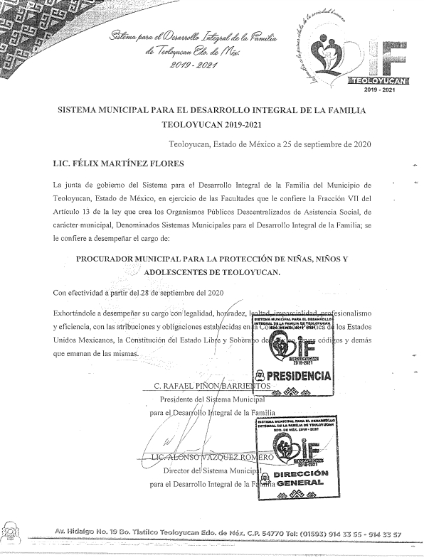
2. En cuanto en el rubro acciones implementadas del Procurador desde su nombramiento hasta veinticuatro de noviembre de 2020; mediante respuesta EL SUJETO OBLIGADO adjuntó en el archivo denominado “respuesta 379.pdf, mismo que contiene varios documentos de los cuales en las páginas seis, siete y ocho, hace breve descripciones de las acciones realizadas desde la fecha de su nombramiento como procurador, siendo estas que ha atendido cuatro casos de reportes de probables maltratos hacia los niños. Cabe señalar que dicho documento se trata de un documento ad hoc mismo que si bien no se encuentran obligado a realizar tampoco constituye un impedimento para poder realizarlo, por tanto, se tiene por colmado este rubro.

3. Por cuanto hace en el rubro Presupuesto; mediante respuesta Tesorero del SMDIF servidor habilitado por EL SUJETO OBLIGADO remitió el archivo electrónico de nombre “379 PRESUPUESTO PROCURADURIA MUNICIPAL. (2).pdf”, que en su contenido se advierte el formato denominado Avance Presupuestal Por Centro de Costo, Programa y Partida; que en su columna número cuatro muestra el acumulado total del presupuesto asignado, aprobado o autorizado para la Procuraduría de Protección de Niñas, Niños y Adolescentes del Municipio de Teoloyucan, del ejercicio del 1 de enero al 31 de diciembre de 2020, cabe señalar que refleja el presupuesto pagado para la realización de sus funciones, así como le presupuesto que falta por ejercer, por tanto, se tiene por colmado este rubro.

4. Por último, referente al rubro Los documentos que se generaron para dar trámite a la solicitud de información, mediante respuesta y en el informe justificado EL SUJETO OBLIGADO no se pronunció por tal motivo no puede ser colmado, hasta que no se entregue los documentos requeridos.

De lo anterior descrito, se resume en una tabla los rubros solicitados y lo remitido por EL SUJETO OBLIGADO:

Solicitud | Respuesta | Colma
1. Nombramiento del Procurador | Se pronunció | Colma
2. Acciones implementadas del Procurador | Se pronunció | Colma
3. Presupuesto | Se pronunció | Colma
4. Los documentos que le dieron trámite a la solicitud | No se pronunció | No colma

En ese contexto, este Instituto analizó la totalidad de las constancias que integran el expediente electrónico del SAIMEX, y se concluye que la controversia en el presente asunto radica en que EL SUJETO OBLIGADO no satisfizo en su totalidad el derecho de acceso a la información pública del particular, en razón de que su respuesta resulta incompleta.

Precisado lo anterior, es Órgano Garante determina ordenar la entrega de todos los oficios, constancias, actas que dieron que se originaron para atender la solicitud de número 00379/TEOLOYU/IP/2020, para ello, se precisa que dentro del SAIMEX, se advierte que la Titular de la Unidad de Transparencia mediante requerimiento le turnó al director y tesorero la solicitud de información, en razón que consideró que son competentes para atender la misma; por otra parte para la celebración de la Sexagésima Cuarta Sesión Extraordinaria se debió de convocar a todos los integrantes del Comité de Transparencia para llevar acabo la autorización de la versión pública.

A lo anterior, los Titulares de las Unidades de Transparencia deben de seguir con cabalidad el adecuado trámite de las solicitudes de información de acuerdo al artículo 162 de la ley de la materia, así como, en los numerales 38 al 49 de los “Lineamientos para la Recepción, Trámite y Resolución de las Solicitudes de Acceso a la Información Pública, así como de los Recursos de Revisión que deberán observar los Sujetos Obligados por la Ley De Transparencia y Acceso a la Información Pública del Estado de México y Municipios”, publicado en la página oficial de la Gaceta de Gobierno del Estado de México, de fecha 3 de mayo de 2013, que no dice lo siguiente:

“TREINTA Y OCHO.- Las Unidades de Información tramitarán las solicitudes de información pública internamente de la siguiente forma:

a) Una vez recibida la solicitud de información se analizará su contenido a efecto de determinar si la misma cumple los requisitos a que se refiere el artículo 43 de la Ley.

b) En el supuesto de que la solicitud cumpla con todos y cada uno de los requisitos de Ley, se solicitará la información al Servidor Público Habilitado de la Unidad Administrativa correspondiente.

c) El Servidor Público Habilitado de la Unidad Administrativa, remitirá a través del SICOSIEM, a la Unidad de Información los documentos que contengan la información requerida.

d) Hecho lo anterior, la Unidad de Información emitirá el oficio de respuesta correspondiente en donde se deberá precisar:

- El lugar y fecha de emisión;
- El nombre del solicitante;
- La información solicitada;
- Si la información solicitada se refiere a la pública de oficio, la dirección de la página web o el lugar en donde se encuentra disponible.
- En caso de que haya solicitado alguna modalidad de entrega, si la misma es posible o, en su caso, los motivos y fundamentos por los cuales no se puede entregar la información en la modalidad solicitada;
- El costo total por la reproducción de la información, en caso de que así lo hubiere solicitado, si técnicamente fuere factible su reproducción, así como la orientación respecto al lugar y el procedimiento para realizar el pago correspondiente;
- En caso de que existan causas debidamente justificadas para que la información no pueda ser enviada a través del SICOSIEM, el lugar en donde se encuentra disponible o se entregará la información solicitada;
- Los horarios en los cuales estará a su disposición la información solicitada; y
- El nombre y firma autógrafa del responsable de la Unidad de Información.

TREINTA Y NUEVE.- Cuando la solicitud de información no cuente con los requisitos a que se refiere la fracción I del artículo 43 de la Ley, la Unidad de Información emitirá un acuerdo en donde deberá precisar:

a) Lugar y fecha de emisión;
b) El folio de la solicitud;
c) Los requisitos omitidos.
d) La determinación de no dar curso a la solicitud por los motivos y fundamentos respectivos;
e) El ordenamiento de archivo de la solicitud como concluida;
f) El informe al solicitante de que tiene el derecho a interponer el recurso de revisión respectivo, en el término de 15 días hábiles contados a partir del día siguiente en que haya surtido sus efectos la notificación de dicho acuerdo; y
g) El nombre y firma autógrafa del responsable de la Unidad de
Información.

CUARENTA.- Después de analizar la solicitud de información, y si la Unidad de Información encuentra motivos para requerir al solicitante la aclaración, precisión o complementación de la información solicitada, deberá realizar un acuerdo en el que contenga:

a) Lugar y fecha de emisión;
b) El nombre del solicitante;
c) Los datos no claros de la solicitud, respecto de la cual requiere su aclaración, precisión o complementación;
d) Los motivos y fundamentos por los cuales requiere la aclaración, precisión o complementación respectiva;
e) El señalamiento al solicitante que cuenta con un término de cinco días hábiles, contados a partir del día hábil siguiente al que surta sus efectos la notificación respectiva, para desahogar el requerimiento ordenado;
f) El apercibimiento que para el caso de no presentar el requerimiento respectivo, se tendrá por no presentada la petición, quedando a salvo los derechos de la persona para volver a presentar su solicitud; y
g) El nombre y firma autógrafa del responsable de la Unidad de
Información.

CUARENTA Y UNO.- Los particulares podrán presentar su aclaración, precisión o complementación de la información solicitada a través de los formatos respectivos, los cuales se podrán obtener en la página web www.itaipem.org.mx, así como en la página web de los Sujetos Obligados, además de poderlo realizar vía electrónica a través del SICOSIEM.

CUARENTA Y DOS.- En caso de que la solicitud de información no corresponda al sujeto obligado, dentro de un plazo de cinco días hábiles, se deberá de notificar al particular un acuerdo que contenga los siguientes requisitos:

a) Lugar y fecha de la resolución;
b) El nombre del solicitante;
c) La información solicitada;
d) El fundamento y motivo por el cual se determina que la solicitud de información no corresponde al sujeto obligado;
e) La orientación debidamente fundada y motivada, del sujeto obligado al cual puede presentar la solicitud de información;
f) El informe al solicitante de que tiene el derecho a interponer el recurso de revisión respectivo, en el término de quince días hábiles contados a partir del día hábil siguiente de que haya surtido sus efectos la notificación de dicho acuerdo;
g) El nombre y firma autógrafa del titular de la Unidad de Información.

CUARENTA Y TRES.- Los Servidores Públicos Habilitados deberán solicitar al responsable de la Unidad de Información las prórrogas que requieran al plazo para la atención de las solicitudes de información.

El responsable de la Unidad de Información deberá analizar si existen razones debidamente fundadas por las cuales se requiere prorrogar el plazo de atención, y lo determinará bajo su más estricta responsabilidad, autorizando los días de prórroga necesarios, sin que puedan excederse de hasta siete días hábiles.

La solicitud de prórroga del plazo de atención a la solicitud de información no procederá tratándose de información pública de oficio.

El acuerdo que determine la prórroga deberá estar debidamente fundado y motivado, y será notificado al solicitante antes del vencimiento del término de quince días hábiles siguientes a la recepción de la solicitud.

CUARENTA Y CUATRO.- Cuando la información solicitada no exista en los archivos del Sujeto Obligado, el responsable de la Unidad de Información deberá turnar la solicitud al Comité de Información para su análisis y resolución y, en su caso, declaratoria de inexistencia.

CUARENTA Y CINCO.- La declaratoria de inexistencia que emita el Comité para la determinación de inexistencia en sus archivos de la información solicitada deberá precisar:

a) Lugar y fecha de la resolución;
b) El nombre del solicitante;
c) La información solicitada;
d) El fundamento y motivo por el cual se determina que la información solicitada no obra en sus archivos;
e) El número de acuerdo emitido;
f) Hacer del conocimiento al solicitante de que tiene el derecho a interponer el recurso de revisión respectivo, en el término de 15 días hábiles contados a partir del día siguiente de que haya surtido sus efectos la notificación de dicha resolución; y
g) Los nombres y firmas autógrafas de los integrantes del Comité de
Información.

CUARENTA Y SEIS.- En el supuesto de que la información estuviera clasificada, el responsable de la Unidad de Información deberá turnar la solicitud al Comité de Información para su análisis y resolución.
CUARENTA Y SIETE.- La resolución que emita el Comité de Información para la confirmación de la clasificación de la información como reservada deberá precisar:
a) Lugar y fecha de la resolución;
b) El nombre del solicitante;
c) La información solicitada;
d) El razonamiento lógico que demuestre que la información encuadra en alguna de las hipótesis previstas en la Ley, debiéndose invocar el artículo, fracción, y supuesto que se actualiza;
e) El periodo por el cual se encuentra clasificada la información solicitada;
f) Los elementos objetivos que permitan determinar si la difusión de la información causaría un daño presente, probable y específico a los intereses jurídicos tutelados en los supuestos de excepción previstos en el artículo 20 de la Ley;
g) El número del acuerdo emitido por el Comité de Información mediante el cual se clasificó la información;
h) El informe al solicitante de que tiene el derecho a interponer el recurso de revisión respectivo, en el término de 15 días hábiles contados a partir del día siguiente de que haya surtido sus efectos la notificación de dicho acuerdo;
i) Los nombres y firmas autógrafas de los integrantes del Comité de Información.
CUARENTA Y OCHO.- La resolución que emita el Comité de Información para la confirmación de la clasificación de la información como confidencial deberá precisar:
a) Lugar y fecha de la resolución;
b) El nombre del solicitante;
c) La información solicitada;
d) El razonamiento lógico que se demuestre que la información se encuentra en alguna o algunas de las hipótesis previstas en el artículo 25 de la Ley, debiéndose invocar el artículo, fracción, y supuesto que se actualiza;
e) El número del acuerdo emitido por el Comité de Información mediante el cual se clasificó la información;
f) El informe al solicitante de que tiene el derecho a interponer el recurso de revisión respectivo, en el término de 15 días hábiles contados a partir del día siguiente de que haya surtido sus efectos la notificación de dicho acuerdo;
g) Los nombres y firmas autógrafas de los integrantes del Comité de Información.

CUARENTA Y NUEVE.- Si del análisis de la información solicitada, el Comité de Información determinara que dejaron de existir los motivos de clasificación, y que por lo tanto se puede acceder a la información, la resolución que se emita deberá contener los requisitos a que se refiere el inciso d) del lineamiento treinta y ocho, debiéndose agregar además los nombres y firmas autógrafas de los integrantes del Comité de Información.”

Por último, EL SUJETO OBLIGADO no tiene el deber de entregar información que al momento de la solicitud no constara en sus archivos, ya que el hecho de ordenar un periodo mayor al solicitado, se trata de hechos futuros que no habían acontecido al momento de que el particular formuló su solicitud de acceso a la información pública ante EL SUJETO OBLIGADO.
En consecuencia, y en atención a las consideraciones antes señaladas, esta Ponencia Resolutora, en términos del artículo 186, fracción III de la Ley de Transparencia y Acceso a la Información Pública del Estado de México y Municipios, determina MODIFICAR la respuesta del SUJETO OBLIGADO y ordenar la entrega de la información.
Así, con fundamento en lo prescrito en los artículos 5 párrafos vigésimo noveno, trigésimo y trigésimo primero, fracciones IV y V de la Constitución Política del Estado Libre y Soberano de México; 2 fracción II, 29, 36 fracciones I y II, 176, 178, 179, 181, 185 fracción I, 186 y 188 de la Ley de Transparencia y Acceso a la Información Pública del Estado de México y Municipios, este Pleno:
RESUELVE

PRIMERO. Resultan parcialmente fundadas las razones o motivos de inconformidad planteadas por EL RECURRENTE, en términos del Considerando QUINTO de la presente resolución.

SEGUNDO. Se MODIFICA la respuesta proporcionada por EL SUJETO OBLIGADO y se ordena atienda la solicitud de información 00379/TEOLOYU/IP/2020, en términos del Considerando QUINTO de la presente resolución, y haga entrega al RECURRENTE, vía SAIMEX, de lo siguiente:

“Los documentos faltantes generados para dar trámite y respuesta a la solicitud 00379/TEOLOYU/IP/2020.”

TERCERO. Notifíquese al Titular de la Unidad de Transparencia del SUJETO OBLIGADO, para que conforme a los artículos 186, último párrafo y 189, párrafo segundo de la Ley de Transparencia y Acceso a la Información Pública del Estado de México y Municipios, dé cumplimiento a lo ordenado dentro del plazo de diez días hábiles, debiendo informar a este Instituto en un plazo de tres días hábiles siguientes sobre el cumplimiento dado a la presente resolución.

CUARTO. Notifíquese a EL RECURRENTE la presente resolución.

QUINTO. Con fundamento en el artículo 198 de la Ley de Transparencia y Acceso a la Información Pública del Estado de México y Municipios, se apercibe al SUJETO OBLIGADO que, en caso de negarse a cumplir la presente resolución o hacerlo de manera parcial se actuará de conformidad con lo previsto en los artículos 213, 214, 216 y 217 de dicha Ley.

SEXTO. Hágase del conocimiento a EL RECURRENTE que de conformidad con lo establecido en el artículo 196 de la Ley de Transparencia y Acceso a la Información Pública del Estado de México y Municipios, podrá impugnarla vía Juicio de Amparo en los términos de las leyes aplicables.

SÉPTIMO. De conformidad con el artículo 198 de la Ley de Transparencia y Acceso a la Información Pública del Estado de México y Municipios, de considerarlo procedente, EL SUJETO OBLIGADO de manera fundada y motivada, podrá solicitar una ampliación de plazo para el cumplimiento de la presente resolución.

ASÍ LO RESUELVE, POR UNANIMIDAD DE VOTOS EL PLENO DEL INSTITUTO DE TRANSPARENCIA, ACCESO A LA INFORMACIÓN PÚBLICA Y PROTECCIÓN DE DATOS PERSONALES DEL ESTADO DE MÉXICO Y MUNICIPIOS, CONFORMADO POR LOS COMISIONADOS ZULEMA MARTÍNEZ SÁNCHEZ; EVA ABAID YAPUR; JOSÉ GUADALUPE LUNA HERNÁNDEZ, JAVIER MARTÍNEZ CRUZ Y LUIS GUSTAVO PARRA NORIEGA; EN LA SÉPTIMA SESIÓN ORDINARIA CELEBRADA EL CUATRO DE MARZO DE DOS MIL VEINTIUNO, ANTE EL SECRETARIO TÉCNICO DEL PLENO, ALEXIS TAPIA RAMÍREZ.
YSM/ATU/CCC

“Artículo 162. Las unidades de transparencia deberán garantizar que las solicitudes se turnen a todas las Áreas competentes que cuenten con la información o deban tenerla de acuerdo a sus facultades, competencias y funciones, con el objeto de que realicen una búsqueda exhaustiva y razonable de la información solicitada.”

